PERFIL PROFESIONAL
Arquitecta Contratista, con experiencia en obras civiles y Arquitectónicas. Organización, Métodos y procedimientos en la elaboración de proyectos en la metodología general ajustada, MGA. Manejo Administrativo en lo relacionado con el manejo de personal, análisis de propuestas, realización de presupuestos de obras, análisis de precios unitarios. Realización de Licitaciones entre otros. De espíritu Creativo, innovadora, emprendedora, con alto Compromiso Profesional y Responsabilidad laboral, Capacidad para trabajar en equipo. Alto sentido de la ética profesional.
I. DATOS PERSONALES
CEDULA DE CIUDADANIA, NIT: | 32.847.202-3 de Sabanalarga Atl.
MATRICULA PROFESIONAL: | 087007300-8 ATL.
REGISTRO PROPONENTE: | 12,069
FECHA DE NACIMIENTO: | 14 de Abril de 1.971.
LUGAR DE NACIMIENTO: | Barranquilla
ESTADO CIVIL: | Casada.  Vehículo: TIIIDA NISSAN 2011.
Cel. 3014693431- 3126875706
II. FORMACIÓN PROFESIONAL
Arquitecto, Corporación Universitaria De La Costa C.U.C, 1998, Barranquilla – Colombia

III. CURSOS Y SEMINARIOS
Interventoria De Obra. Sena industrial instalaciones especiales Sena industrial.1.997

Avalúos Administrativos. Lonja de propiedad raíz de Barranquilla. 1.999

Avalúos especiales. Convenio Sena- lonja de barranquilla. 2.000

Censo DANE 2.005.Capacitación función publica, derecho administrativo. Mayo 2.006.
Planes de gestión locales de riesgo. Agosto 2.006.
Diseño, especificaciones y construcción de espacio público. Instituto Colombiano de productores de cemento (I.C.P.C.). 2.005
Nuevas tecnologías en concreto para infraestructura, instituto Colombiano de productores de cemento (I.C.P.C.). 2.005
Tecnologías con cemento para proyectos de vivienda de interés social. (I.C.P.C.).2.006
Seminario Norma RETIE.
IV. EXPERIENCIA LABORAL
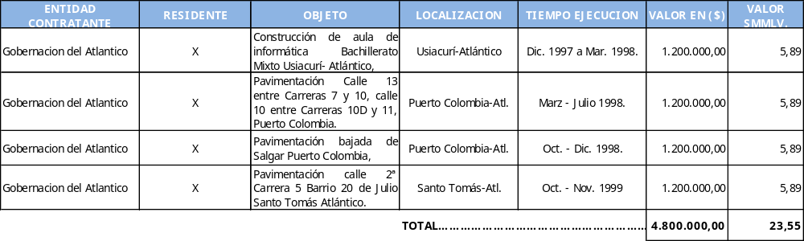
ARQUITECTO RESIDENTE
FUNCIONARIA
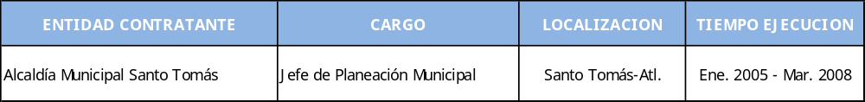
PROVEEDORA DE MATERIALES PARA CONSTRUCCIÓN
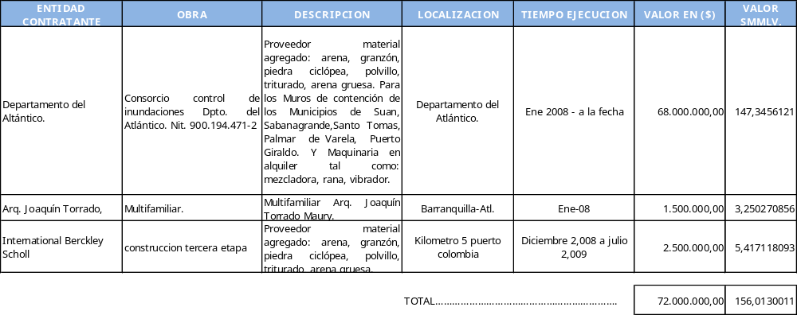

CONTRATISTA
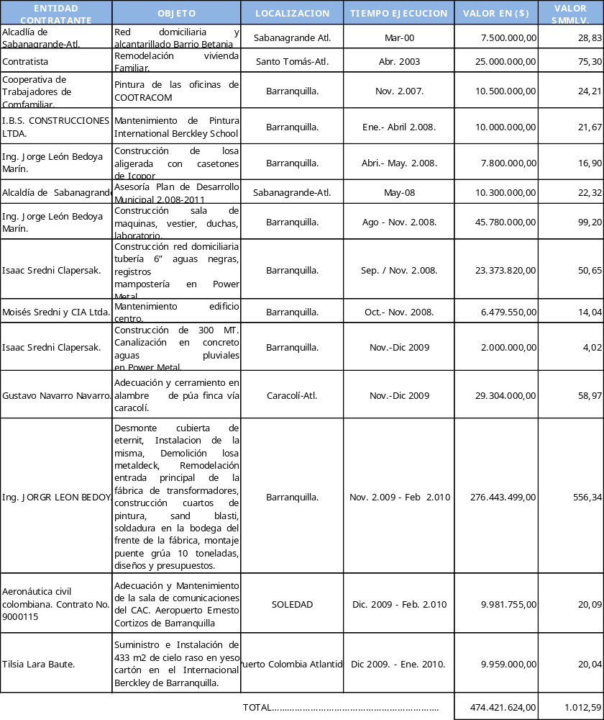

VI. REFERENCIAS PERSONALES
NOMBRE: | Rodrigo Rúa Fontalvo.
PROFESION: | Contador Público.
TELEFONO: | 301 744 1675.

NOMBRE: | Ing. Jorge León Bedoya Marín.
PROFESION: | Ingeniero industrial.
TELEFONO: | 315 724 82 24 - 3515740

NOMBRE: | Isaac Sredni Clapersak.
PROFESION: | Economista.
TELEFONO: | 315 704 51 60 – 3400038
VI. REFERENCIAS FAMILIARES
NOMBRE: | Juan Rúa Fontalvo
PROFESION: | Abogado
TELEFONO: | 311 4288255

Para todos los efectos, certifico que toda
La información anotada
Por mí en la presente hoja de vida, es
Veraz (C.S.T., ART. 62 Num1°).
Régimen Laboral Colombiano.

__________________________________________
Arq. AMIRA JIMENEZ VELASQUEZ.

